Họ tên: Nguyễn Thanh Dũng
Sinh năm: 12/08/1989
- Quá trình đóng BHXH

STT | Từ tháng | Đến tháng | Chức vụ | Đơn vị công tác | Mức Lương/HSL | P/C Lương | P/C Bổ sung | P/C Chức vụ | P/C Thâm niên |  |  | P/C Nghề | P/C Khu vực |  | P/C Tái cử |  | P/C Khác |  | Nơi làm việc
1 | 09/2016 | 05/2017 | Giảng viên | Trường Đại Học Nông Lâm | 2.27 |  |  |  |  |  |  |  |  |  |  |  |  |  |  | KP6,Phường Linh Trung - Q.Thủ Đức
2 | 06/2017 | 06/2017 | Giảng viên | Trường Đại Học Nông Lâm | 2.27 |  |  |  |  |  |  |  |  |  |  |  |  |  |  | KP6,Phường Linh Trung - Q.Thủ Đức
3 | 07/2017 | 07/2017 | Giảng viên | Trường Đại Học Nông Lâm | 2.27 |  |  |  |  |  |  |  |  |  |  |  |  |  |  | KP6,Phường Linh Trung - Q.Thủ Đức
4 | 08/2017 | 08/2017 | Giảng viên | Trường Đại Học Nông Lâm | 2.27 |  |  |  |  |  |  |  |  |  |  |  |  |  |  | KP6,Phường Linh Trung - Q.Thủ Đức
5 | 09/2017 | 06/2018 | Giảng viên | Trường Đại Học Nông Lâm | 2.67 |  |  |  |  |  |  |  |  |  |  |  |  |  |  | KP6,Phường Linh Trung - Q.Thủ Đức
6 | 07/2018 | 06/2019 | Giảng viên | Trường Đại Học Nông Lâm | 2.67 |  |  |  |  |  |  |  |  |  |  |  |  |  |  | KP6,Phường Linh Trung - Q.Thủ Đức
7 | 07/2019 | 08/2020 | Giảng viên | Trường Đại Học Nông Lâm | 2.67 |  |  |  |  |  |  |  |  |  |  |  |  |  |  | KP6,Phường Linh Trung - Q.Thủ Đức
8 | 09/2020 | 12/2020 | Giảng viên | Trường Đại Học Nông Lâm | 3 |  |  |  |  |  |  |  |  |  |  |  |  |  |  | Trường Đại Học Nông Lâm TP.Hồ Chí Minh (Khu phố 6, p.Linh Trung, Q.Thủ Đức, TP.HCM, Thủ Đức, Phường Linh Trung, Tp. Hồ Chí Minh)
9 | 01/2021 | 02/2021 | Không tham gia.
10 | 03/2021 | 10/2022 | Giảng viên | Trường Cao Đẳng Lý Tự Trọng TPHCM | 3 |  |  |  |  |  |  |  |  |  |  |  |  |  |  | Trường Cao Đẳng Lý Tự Trọng Thành Phố Hồ Chí Minh
Thời gian tham gia bảo hiểm xã hội: 6 năm .
Bạn đã đóng đến tháng: 10/2022.

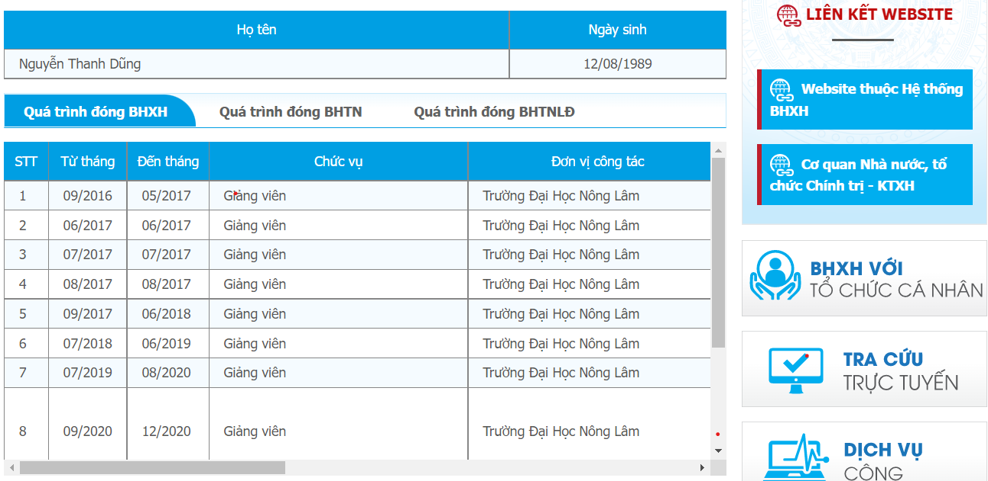
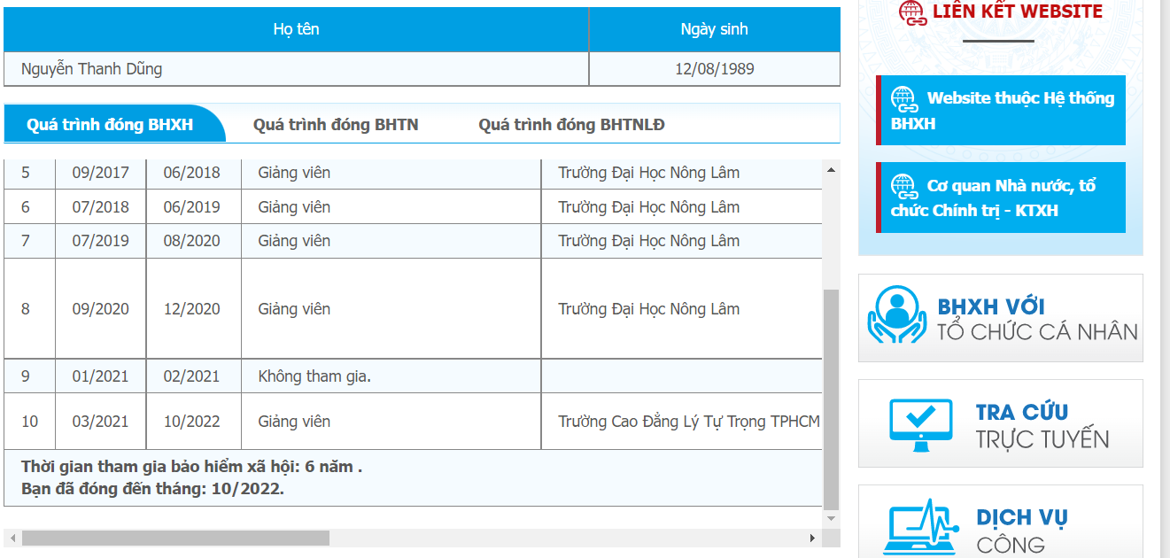

- Quá trình đóng BHTNLĐ
STT | Từ tháng | Đến tháng | Chức vụ | Đơn vị công tác | Mức Lương/HSL | P/C Lương |  | P/C Bổ sung |  | P/C Chức vụ |  |  | P/C Thâm niên | P/C Nghề | P/C Khu vực |  |  | P/C Tái cử |  | P/C Khác | Nơi làm việc
1 | 09/2016 | 08/2017 | Giảng viên | Trường Đại Học Nông Lâm | 2.27 |  |  |  |  |  |  |  |  |  |  |  |  |  |  |  | KP6,Phường Linh Trung - Q.Thủ Đức
2 | 09/2017 | 08/2020 | Giảng viên | Trường Đại Học Nông Lâm | 2.67 |  |  |  |  |  |  |  |  |  |  |  |  |  |  |  | KP6,Phường Linh Trung - Q.Thủ Đức
3 | 09/2020 | 12/2020 | Giảng viên | Trường Đại Học Nông Lâm | 3 |  |  |  |  |  |  |  |  |  |  |  |  |  |  |  | Trường Đại Học Nông Lâm TP.Hồ Chí Minh (Khu phố 6, p.Linh Trung, Q.Thủ Đức, TP.HCM, Thủ Đức, Phường Linh Trung, Tp. Hồ Chí Minh)
4 | 01/2021 | 02/2021 | Không tham gia
5 | 03/2021 | 10/2022 | Giảng viên | Trường Cao Đẳng Lý Tự Trọng TPHCM | 3 |  |  |  |  |  |  |  |  |  |  |  |  |  |  |  | Trường Cao Đẳng Lý Tự Trọng Thành Phố Hồ Chí Minh
Thời gian tham gia bảo hiểm thất nghiệp: 6 năm .
Bạn đã đóng đến tháng: 10/2022.



